**中山大学计算机学院**

**人工智能**

**本科生实验报告**

课程名称：Artificial Intelligence

|  |  |  |  |
| --- | --- | --- | --- |
| 学号 | **22336327** | 姓名 | **庄云皓** |

# 实验题目

编写StuData类

# 实验内容

1. 算法原理

实现类的构造函数，AddData,SortData,ExportData分别实现初始化类成员Data,把新的学生信息增加到data中，按学生的某一属性排序，把最终结果写入.txt文件中的功能

在类的构造函数中，使用通过with open(path,'r')打开.txt文件，将每行作为一个字符串读入列表中，然后再取出空格和换行符并进行拆分,将age列转化为int类型，最终初始化data为一个二维列表，如[["Aaron", "243", "M", 18], ["Eric", "249", "M", 19]].

在AddData函数中，将学生的属性转化成一维的列表再append到原来的列表上去

在SortData函数中，使用sorted函数，把data这个二维列表按照传入关键字排序，使用 lambda 关键词辅助对二维列表进行排序。

在ExportData函数中，使用with open(path,'w')开始写文件，把二维列表中的每行都转换成一个字符串进行写入，要注意age是int类型要把它转化为字符串类型。

1. 关键代码展示

构造函数中：

with open(path,'r',*encoding*='gbk') as f:

            data = f.read().splitlines()

            #data = f.readlines()

        data = [i.strip().split() for i in data]#strip 用于移除字符串中的空格、换行(\n)、制表符(\t)，split 用于拆分字符串

        for i in range(len(data)):

            data[i][3] = int(data[i][3])

        f.close()

        self.data = data

AddData函数中：

self.data.append([name,stu_num,gender,age])

SortData函数中：

self.data = sorted(self.data, *key*=lambda *x*:x[dct[string]])

ExportFile函数中：

with open(path,'w',*encoding*='gbk') as f:

           for i in self.data:

                f.write(i[0]+' '+i[1]+' '+i[2]+' '+str(i[3])+' '+'\n')

# 实验结果及分析

1. 实验结果展示示例

Student.txt

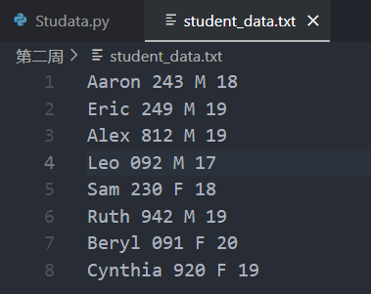

运行结果

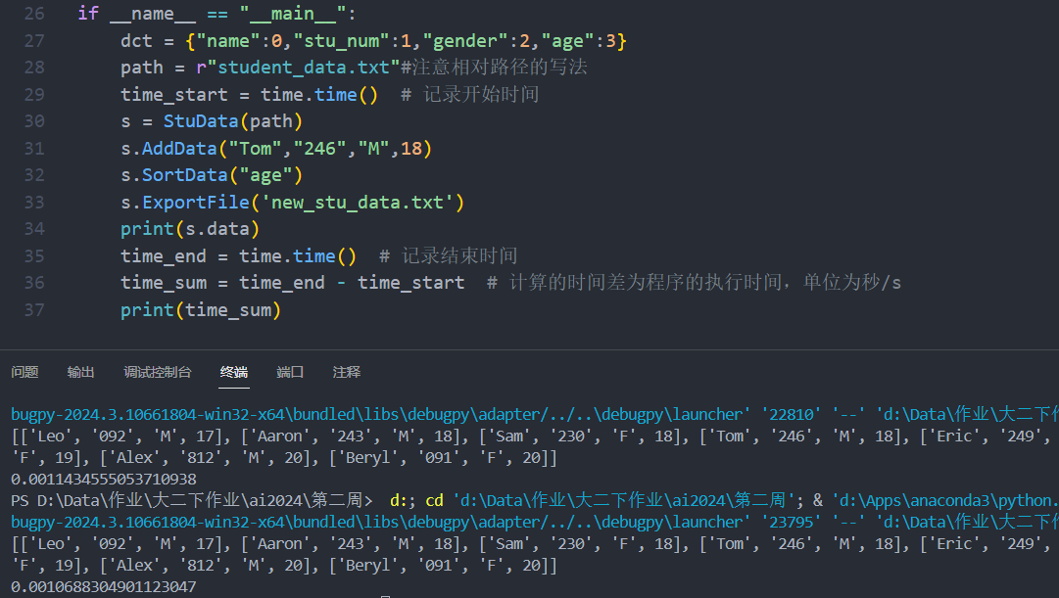

New_stu_data.txt(按照age排序)

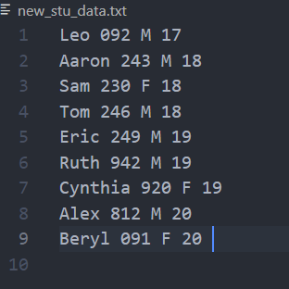

2. 评测指标展示及分析

整个过程花费0.001s



# 参考资料

[Python 读取txt文本总结：read()、readlines()并去掉\n_python read txt-CSDN博客](https://blog.csdn.net/kevinjin2011/article/details/105550869)

[Python将txt文件内容转换成列表_txt转ing-CSDN博客](https://blog.csdn.net/qq_37076942/article/details/91348839)

[python将文件数据转换成二维列表 - palapal - 博客园 (cnblogs.com)](https://www.cnblogs.com/SuperH/p/6591029.html)

[python二维列表排序_python 二维list按照顺序排序-CSDN博客](https://blog.csdn.net/u013378642/article/details/81775131)

[Python实现将内容写入文件的五种方法总结_python写入文件-CSDN博客](https://blog.csdn.net/ai520wangzha/article/details/130405905)